**Project Akhir Kuliah Pengenalan Pola.**

1. Menterjemahkan paper dalam bahasa Indonesia, tahun pencarian paper mulai 2003.
   1. Herbal yang terkait untuk kesehatan/pengobatan penyakit (bisa lihat list di bawah).
   2. Herbal yang terkait dengan pengenalan pola
2. Paper paling lambat di kirim ke google form, **tanggal 25 Mei 2020**
3. Metode- metode dalam Pengenalan Pola bisa bisa dilihat di softfile referensi yang ada di wordpress saya.
4. Dalam 1 kelas tidak boleh ada paper yang sama persis judulnya. Mirip diperbolehkan.
5. Paper bisa diperoleh di <http://e-resources.perpusnas.go.id/index.php?lang=id> dan <https://scholar.google.co.id/>

Contoh :

1. **Garlic (bawang putih) untuk kesehatan**

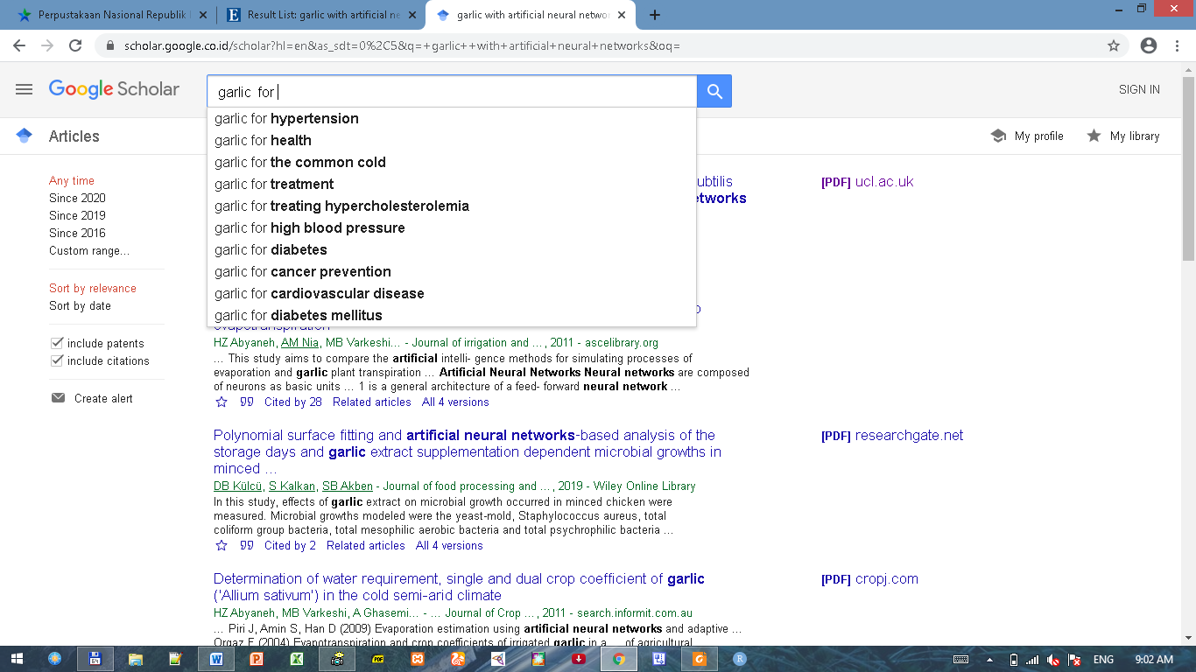

misal pilih

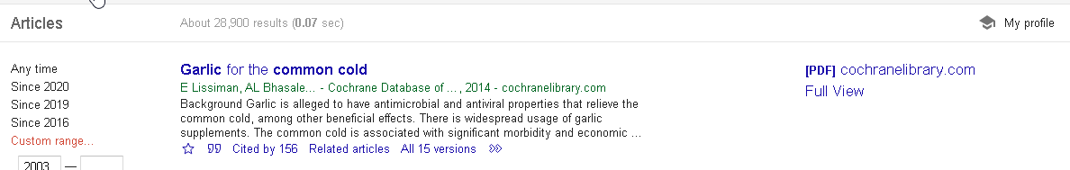

**(b) Garlic (bawang putih dengan artifical neural network)**

